Министерство образования Республики Беларусь

Учреждение образования

БелорусскиЙ государственный университет

информатики и радиоэлектроники

Факультет компьютерного проектирования

Кафедра проектирования информационно-компьютерных систем

# ВЫЧИСЛЕНИЕ КОЭФФИЦИЕНТОВ УРАВНЕНИЯ ЛИНЕЙНОЙ РЕГРЕССИИ

|  |  |  |
| --- | --- | --- |
| Студент гр. 315401 |  | Е.М. Косарева |
| Проверил |  | Г.А. Пискун |

Минск 2023

**Цель работы**

Вычисление коэффицентов уравнения линейной регрессии.

**Теоретические сведения**

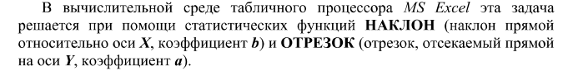



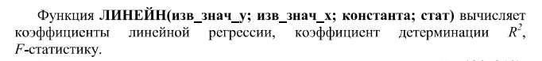

**Реализация решения задачи**

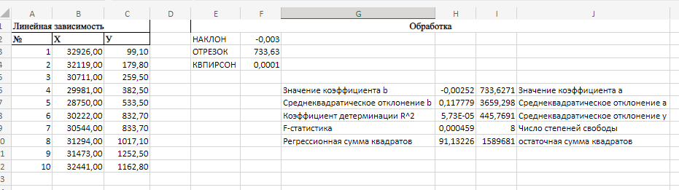

Рисунок 1 – Результаты расчетов

**Выводы**

В ходе лабораторной работы были произведены расчеты коэффициентов уравнения линейной регрессии.